Arbeitsaufträge

Arbeitsauftrag 1
Sieh dir folgenden Film über Europa an
https://www.youtube.com/watch?v=GCx8Dw2cEcY
Arbeitsauftrag 2
Beschrifte die Länder Europas richtig – Schreibe auch die Hauptstädte auf!
- Suche dir eine Karte von Europa oder nimm meine Karte zur Hand.
- Lies aus der Karte die richtigen Ländernamen heraus und schreibe sie auf einen Block.
- Was sind die passenden Hauptstädte? Schreibe sie neben die Ländernamen.
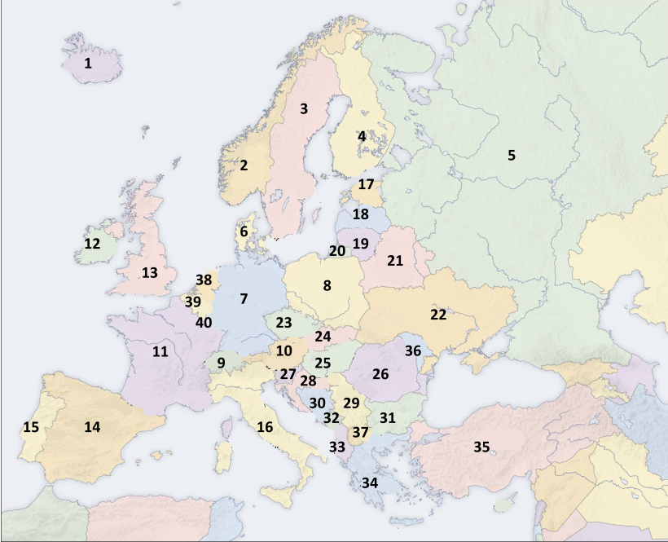

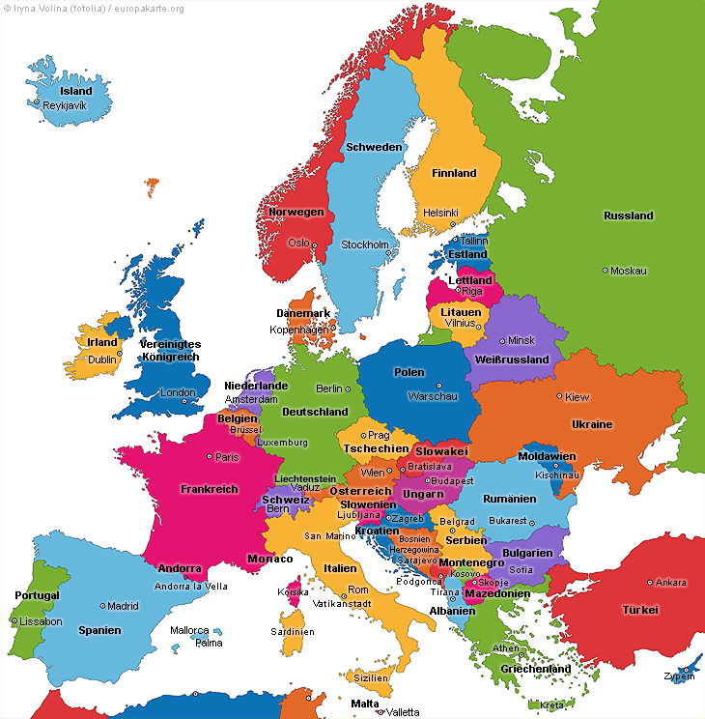

Arbeitsauftrag 3
Ländersteckbriefe
- Informiere dich im Internet auf der Seite http://die-geobine.de/ über die verschiedenen Länder Europas. (Eine genaue Liste und eine Anleitung findest du weiter unten.)
- Lies dir die Informationen zum jeweiligen Land genau durch.
- Drucke den Steckbrief aus und fülle ihn für jedes Land der Liste aus.
- Suche dir EIN weiteres Land Europas (NICHT Deutschland!) und erstelle einen weiteren Steckbrief.
Liste der Länder
- Frankreich
- Großbritannien
- Italien
- Schweden
- Russland
- ???
Anleitung zur Ländersuche
- Besuche die Seite „die-geobine“ http://die-geobine.de/
- Klicke auf der Startseite (oder links im Reiter) auf das Wort Europa.
- Klicke links im Reiter auf Länderauswahl.
- Suche das passende Land in der linken Spalte aus. Es erscheinen alle nötigen Infos.

